**秀吟老師：**

**班級施測議題：**

**口腔衛生(四年級兩班302、313**

**慧珍老師：**

**班級施測議題：**

**口腔衛生(四年級兩班402、412**

**家驥老師：**

**班級施測議題：**

**反菸拒檳(五年級兩班503、511及六年級609、610)**

**性教育(兩班601、613)**

**心理健康(兩班607、612)**

**共四個班級**

**俊澤老師：**

**班級施測議題：**

**口腔衛生(五年級兩班502、506**

**健保用藥(兩班508、509)**

**健康體位(兩班514、515)**

**共四個班級**

感謝您的配合，施測注意事項如下：

1. 施測時間：11月7日起至11月24日止
2. 施測網址：

登入校網→公告→點選「112學年健康促進議題前測施測事宜」(有置頂)→ https://hcs.aying.com.tw/

1. 施測流程與注意事項

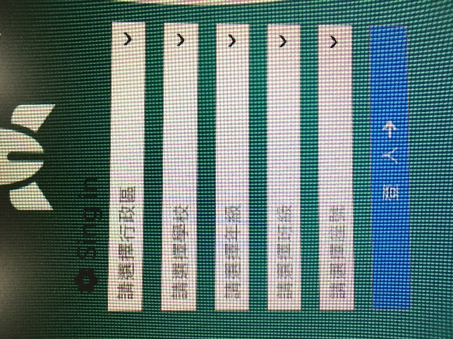 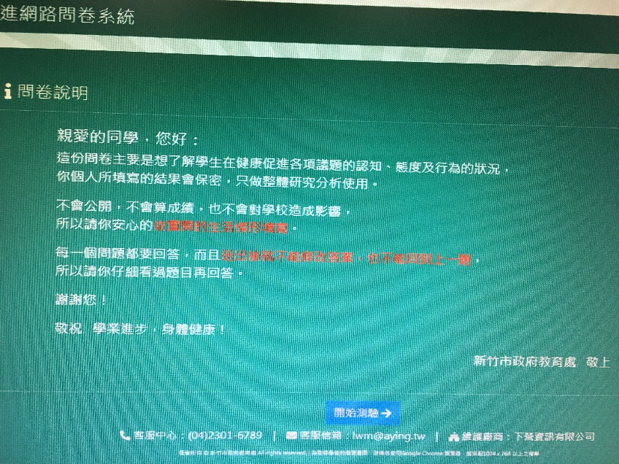

完成上面個人基本資料

看完說明，點選開始測驗

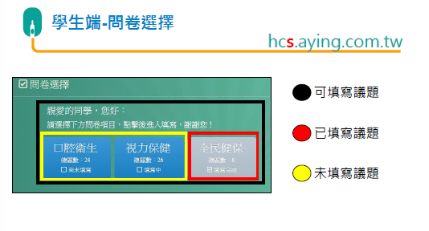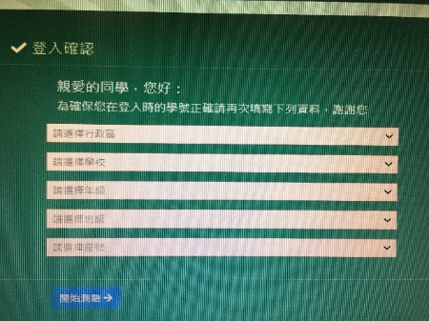

再登入一次基本資料(需和前面的一樣)

點選施測議題後即可進行問卷填答

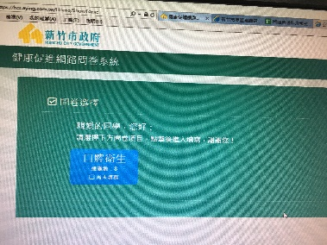

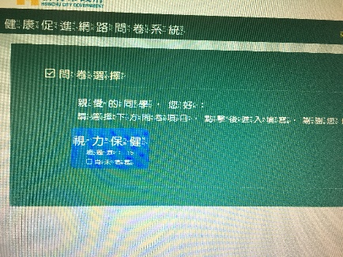

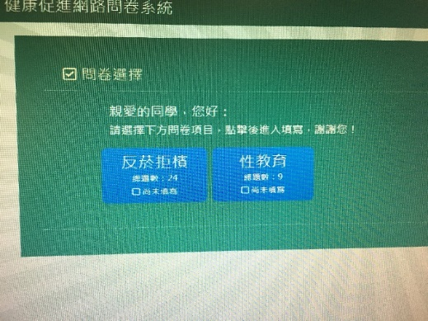 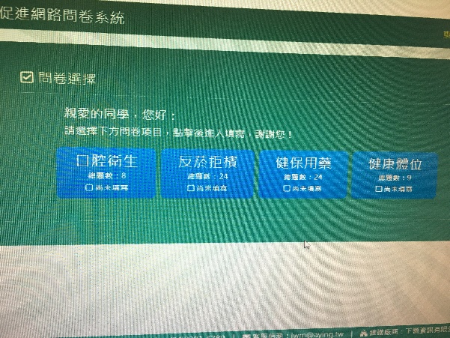

下方說明再請留意

